
KERIN AGUILERA

Sumario
APARTADO 1 3
APARTADO 2 4
ERROR 6
FUNCIONA 8

APARTADO 1

Buscaremos la peteción de tipo GET de la pagina web llamada github
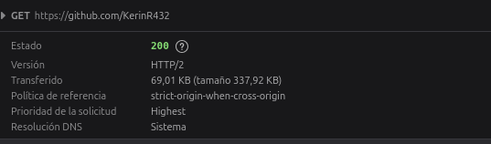

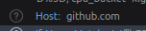
Obtenemos el host de github

El Host esta en la cebera, concretamente en la cabecera de la peteción

También hemos conseguido el agente

El contenido que rendireza el servidor, juntos a su charset


La cache y la fecha

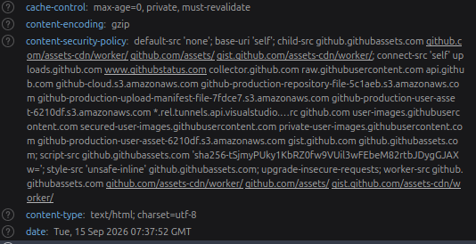

APARTADO 2

He encontrado un problema. En este a partado, te dice que crees Docker y lo visuales en la red, es funciona muy bien. Pero con los scripts falla, por algun motivo.

Empecemos con que docker esta funcionando perfectamente

Se han creado las carpetas que necesita realmente.
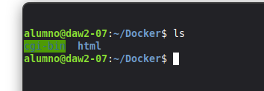

Existen varios texto dentro de esta carpeta de HTML.
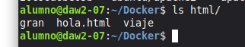

Asi es como se visualiza.
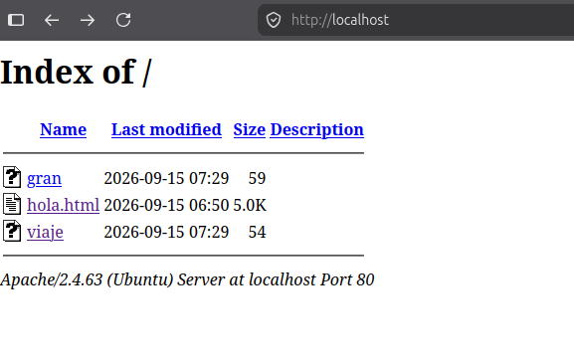

ERROR

El error es lo siguiente. Pides que problemos en localhost entrar en la carpeta cgi y ejecutar el escript, que pasa. Que a mi me arroja errores.

Tengo los escripts en la carpetas
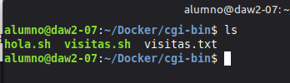

Estos mismo escripts tiene permisos
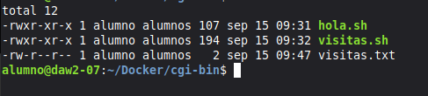

Al ejecutarlos en terminal y local, funcionan.
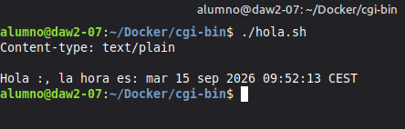

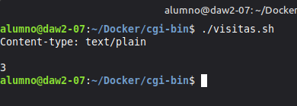

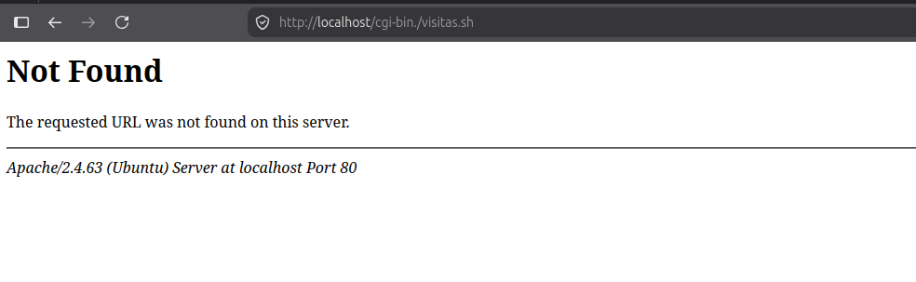
Pero al llevarlo al navegador falla de alguna manera
Y aquí tenemos la cebecera de eso error, no entiendo porque. Sera porque el navegador no permite los scripts o directamente estoy haciendo algo mal
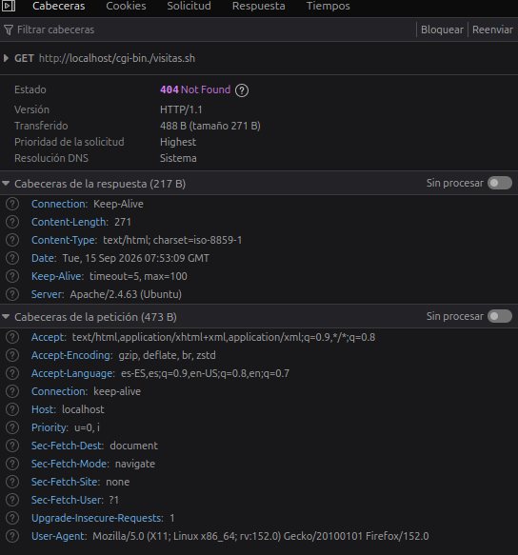

FUNCIONA
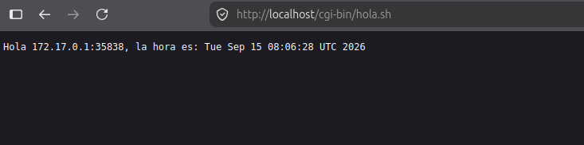
Ahora si funciona con las correciones que dio el profesor
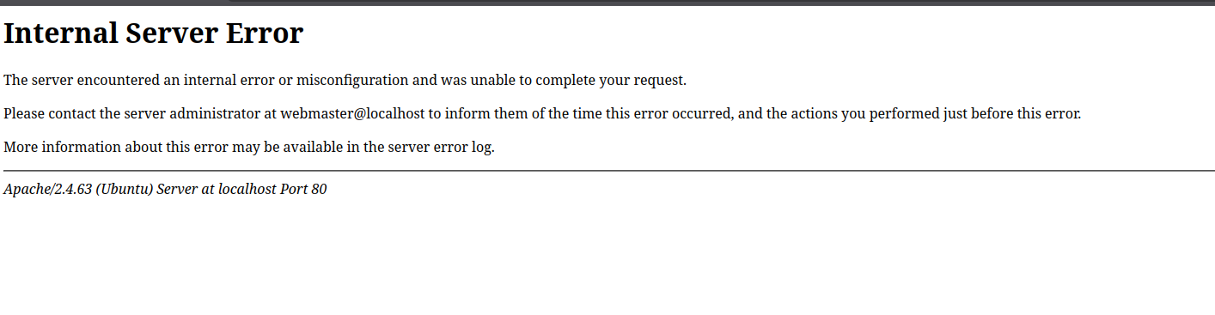
Si quitas el echo vacio produce el siguiente, error que si te soy sincero no se porque salta
Lo de visita y look es curioso, da igual cuantas ventanas utilice ese numero no sube, y aunque haga mil peteciones no funciona. Todo se guarda en .txt lo que puedo deducir es que aumenta en 1 las veces que el comando se ejecuta. Pero en ningun momento hay un usuario haciendo peteciones y llamando directamente a ejecutar ese comando. Entonces, seguro un escripts en frontend o en backend haria un contador mas funcional, porque que al final, son las peticiones que el servidor hace cada que un usuario pide algo o ejecuta algo.

